МИНИСТЕРСТВО НАУКИ ВЫСШЕГО ОБРАЗОВАНИЯ

РОССИЙСКОЙ ФЕДЕРАЦИИ

ФГАОУ ВО «СЕВЕРО-КАВКАЗСКИЙ ФЕДЕРАЛЬНЫЙ УНИВЕРСИТЕТ»

Институт цифрового развития

Кафедра инфокоммуникаций

# ОТЧЕТ

**ПО ЛАБОРАТОРНОЙ РАБОТЕ №2.15**

# Дисциплина «Анализ данных»

|  |
| --- |
| Выполнил:  Бабенко Артём Тимофеевич  2 курс, группа ИВТ-б-о-22-1,  09.03.01 «Информатика и вычислительная техника», направленность (профиль)  «Программное обеспечение средств вычислительной техники и автоматизированных систем», очная форма обучения  (подпись) |
| Проверил:  Воронкин Р.А., доцент кафедры инфокоммуникаций  (подпись) |

Отчет защищен с оценкой _ Дата защиты

г. Ставрополь, 2024 г.

**Тема:** Работа с файлами в языке Python

**Цель:** приобретение навыков по работе с текстовыми файлами при написании программ с помощью языка программирования Python версии 3.x, изучение основных методов модуля os для работы с файловой системой, получение аргументов командной строки.

# Порядок выполнения работы:

1. Создал новый репозиторий, клонировал его, в нем создал ветку developer и перешел на нее.
2. Проработал примеры лабораторной работы:

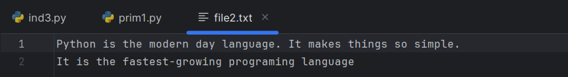

Рисунок 1. Результат работы примера 1

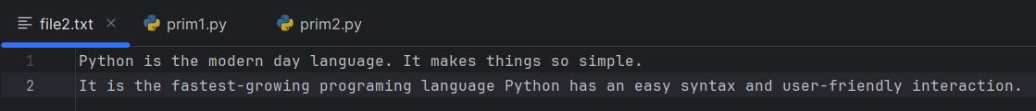

Рисунок 2. Результат работы примера 2



Рисунок 3. Результат работы примера 3



Рисунок 4. Результат работы примера 4



Рисунок 5. Результат работы примера 5

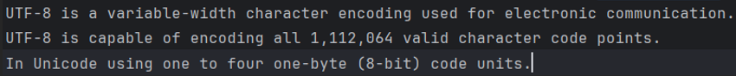

Рисунок 6. Результат работы примера 6

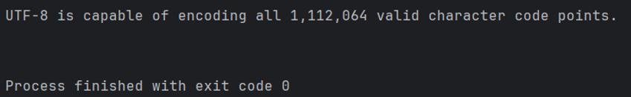

Рисунок 7. Результат работы примера 7

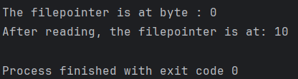

Рисунок 8. Результат работы примера 8



Рисунок 9. Результат работы примера 9



Рисунок 10. Результат работы примера 10



Рисунок 11. Результат работы примера 11



Рисунок 12. Результат работы примера 12



Рисунок 13. Результат работы примера 13



Рисунок 14. Результат работы примера 14



Рисунок 15. Результат работы примера 15

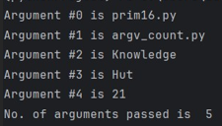

Рисунок 16. Результат работы примера 16



Рисунок 17. Результат работы примера 17

1. Выполнил индивидуальное задание №1:

Написать программу, которая считывает из текстового файла три предложения и выводит их в обратном порядке.



Рисунок 18. Содержимое файла ind1.txt

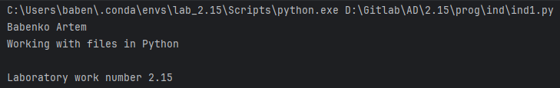

Рисунок 19. Результат работы индивидуального задания №1

1. Выполнил индивидуальное задание №2:

В операционных системах на базе Unix обычно присутствует утилита с названием head.

Она выводит первые десять строк содержимого файла, имя которого передается в качестве

аргумента командной строки. Напишите программу на Python, имитирующую поведение

этой утилиты. Если файла, указанного пользователем, не существует, или не задан

аргумент командной строки, необходимо вывести соответствующее сообщение об ошибке.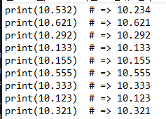

Рисунок 18. Содержимое файла ind2.txt

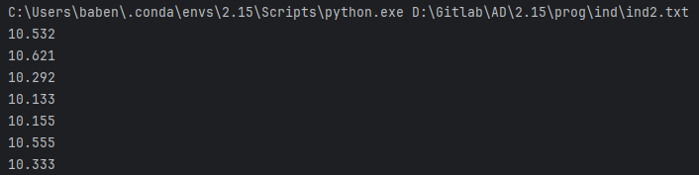

Рисунок 19. Результат работы индивидуального задания №2

# Ответы на контрольные вопросы:

1. Как открыть файл в языке Python только для чтения?

**Ответ:** Чтобы открыть файл для чтения, мы используем режим r или rb. file = open("text.txt", 'r').

1. Как открыть файл в языке Python только для записи?

**Ответ:** Чтобы открыть файл для записи, мы используем режим w или wb. file = open("text.txt", 'w'). Также можно использовать режим a или ab, чтобы не перезаписывать файл, а дозаписывать в него.

1. Как прочитать данные из файла в языке Python?

**Ответ:** Чтобы прочитать файл с помощью сценария Python, Python предоставляет метод read() . Метод read() считывает строку из файла. Он может читать данные как в текстовом, так и в двоичном формате. Также можно использовать цикл for: for i in fileptr: print(i); также можно использовать метод readline(), который читает строки файла с самого начала, т. е. если мы используем его два раза, мы можем получить первые две строки файла. Python также предоставляет метод readlines() , который используется для чтения строк. Возвращает список строк до конца файла (EOF).

1. Как записать данные в файл в языке Python?

**Ответ:** Запись данных в файл. Записать данные в файл можно с помощью метода write().

1. Как закрыть файл в языке Python?

**Ответ:** После того, как мы открыли файл, и выполнили все нужные операции, нам необходимо его закрыть. Для закрытия файла используется функция close().

1. Изучите самостоятельно работу конструкции with ... as. Каково ее назначение в языке?

**Ответ:** Конструкция with ... as в языке Python предназначена для обеспечения управления ресурсами с автоматическим освобождением этих ресурсов после завершения блока кода. Она часто используется с объектами, которые поддерживают протокол менеджеров контекста.

1. Изучите самостоятельно документацию Python по работе с файлами. Какие помимо рассмотренных существуют методы записи/чтения информации из файла?

**Ответ:** Метод writelines(): Данный метод принимает список строк в качестве аргумента и записывает каждую строку списка в файл. В Python также существует метод readinto(), который читает данные из файла и записывает их в предварительно выделенный буфер. Это может быть полезно, если нужно работать с данными напрямую в буфере, минуя дополнительные копирования в памяти.

1. Какие существуют, помимо рассмотренных, функции модуля os для работы с файловой системой?

**Ответ:** os.chmod (path, mode, *, dir_fd=None, follow_symlinks=True) - смена прав доступа к объекту (mode - восьмеричное число). os.chown (path, uid, gid, *, dir_fd=None, follow_symlinks=True) ˗ меняет id владельца и группы (Unix). os.link (src, dst, *, src_dir_fd=None, dst_dir_fd=None, follow_symlinks=True) ˗ создаёт жёсткую ссылку. os.listdir (path=".") - список файлов и директорий в папке. os.makedirs (path, mode=0o777, exist_ok=False) - создаёт директорию, создавая при этом промежуточные директории.

**Вывод:** в результате выполнения программы были приобретены навыки по работе с текстовыми файлами при написании программ с помощью языка программирования Python версии 3.x, изучены основные

методы модуля os для работы с файловой системой, изучено получение аргументов командной строки.